Государственное автономное профессиональное образовательное учреждение
Республики Карелия
«Петрозаводский техникум городского хозяйства»

Механизмы распределенных БД.
Отчёт по практической работе №17

Выполнил: студент группы: ИС-31
Рогозин Илья Андреевич

Проверила: Назарова А.К.

Петрозаводск 2022
ПРАКТИЧЕСКАЯ РАБОТА №17

Цель работы: Научится пользоваться Планом обмена

1. Создадим План обмена «Распределёнка»
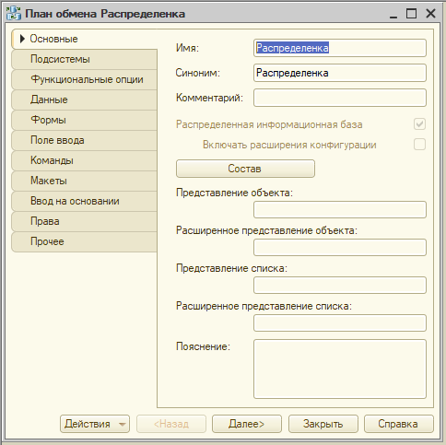

2. Заполним Состав плана обмена

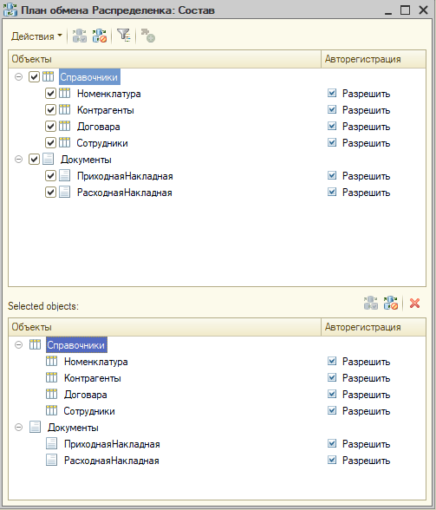

3. Создаём 2 элемента: Центр и Переферийная

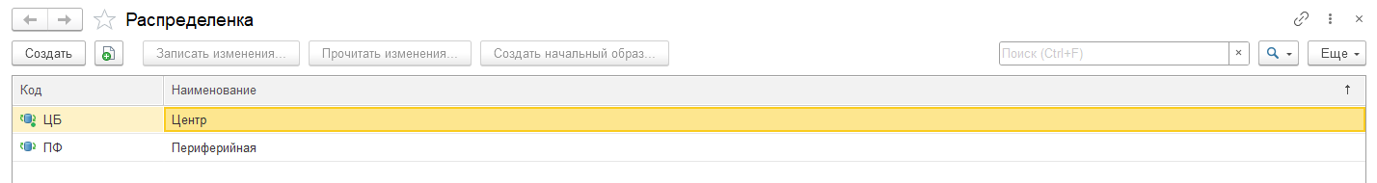

4. Создаём начальный образ информационной базы «Переферийная»

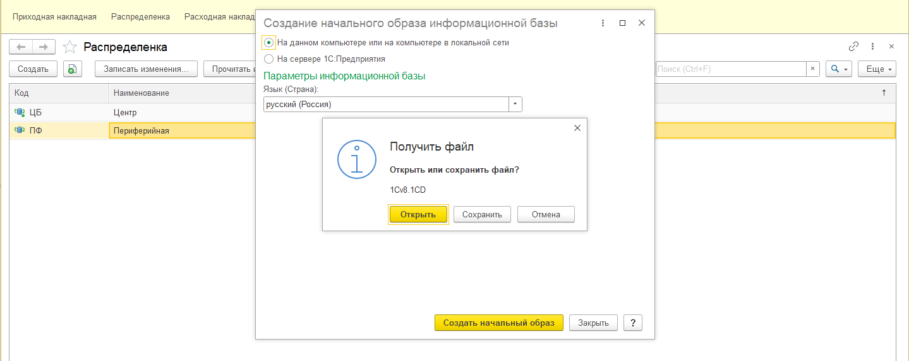

5. Записываем сообщение с изменениями

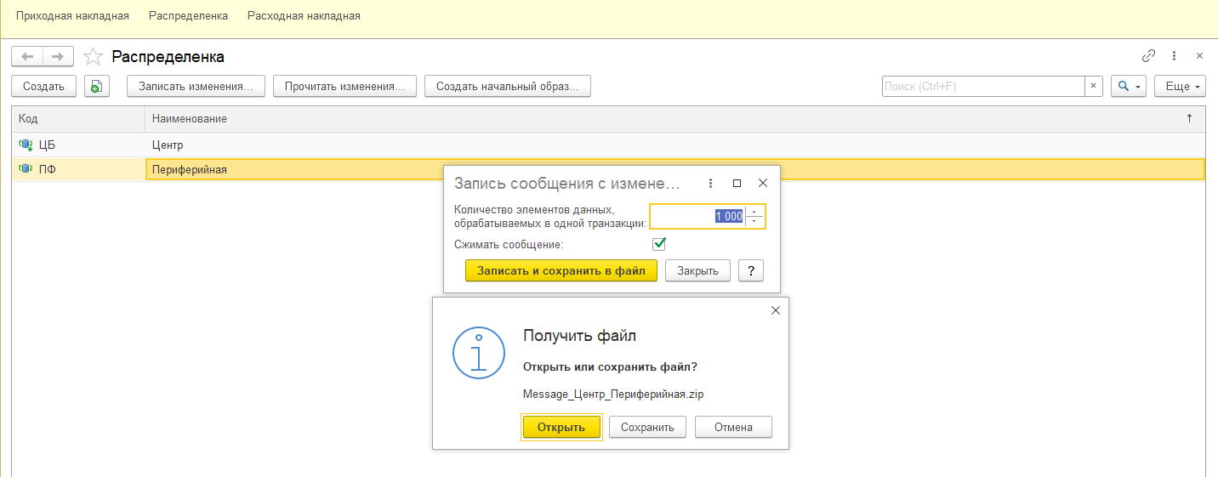

Создаём новую информационную базу в папке с начальным образом.

В созданной базе открываем Распределёнку в отладчике и выполняем Чтение сообщения из предыдущей бвазы.

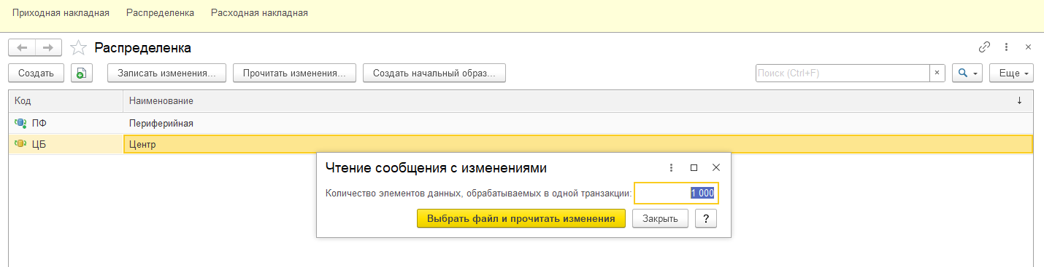

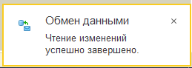

Вывод: Мы научились пользоваться Планом обмена

